Отчет МКУ «Ерзовский культурный центр» о проделанной работы
за IV квартал 2018 года.

Октябрь.
1.
Наконец и в наш поселок пришла настоящая осень. Она заглянула в каждый дом, каждый двор. Принеся нам богатый урожай фруктов и овощей.
Осень замечательная пора. В октябре месяце сотрудники МКУ «Ерзоского культурного центра» организовали фотовыставку «Золотая осень». На выставке было представлено много замечательных работ, выполненных детьми, в которых они постарались передать все многообразие красок осени.
Осень радует нас яркими цветами. Хотим поблагодарить детей принявших участие в выставке Никитенко Ксения, Захарова Жасмин и Диана, Лепилкина Арина и Анна, Чиндяева Настя. Важно, чтобы дети понимали и замечали красоту вокруг, берегли ее, относились созидательно.
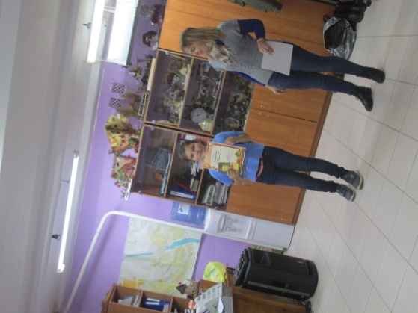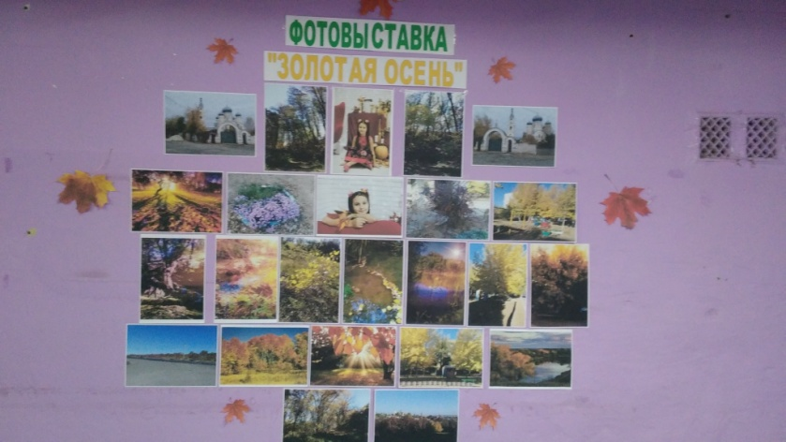

2. В течение месяца сотрудниками МКУ «Ерзовкий культурный центр» была организована выставка поделок «День юных мастеров» «Золотая осень», в которой приняли участие дети дошкольного возраста. Осень - это славная пора, богатая интересными природными материалами: шишками, разноцветными цветами и листиками, осенние поделки из природного материала можно делать даже из фруктов и овощей! Природа - неиссякаемый источник творчества и вдохновения. Работа с природным материалом заключает в себе большие возможности сближения ребенка с родной природой, воспитания бережного, заботливого отношения к ней, формирования первых трудовых навыков, развития эстетического вкуса. Как радостно, что и родители, и дети не остались равнодушными и приняли активное участие в изготовление таких замечательных и удивительных работ. Конкурс требовал от ребят проявления фантазии, выдумки, умения работать с различными природными материалами. Золотая осень радовала нас своими красками. Сколько радости и восторга подарили всем авторы этих удивительных работ. Большое спасибо всем ребятам, родителям за творчество и участие в выставке поделок .Все участники конкурса были награждены дипломами и памятными подарками.
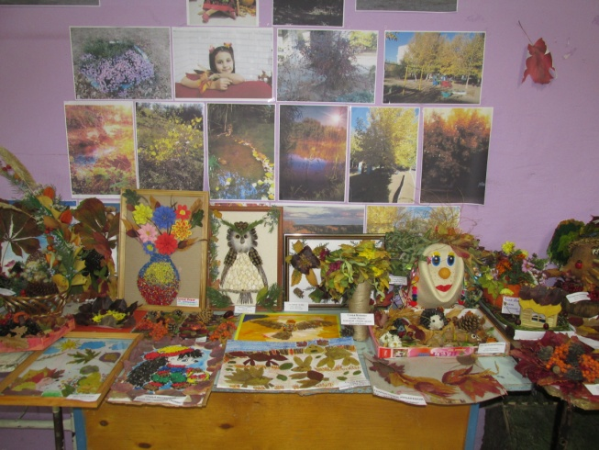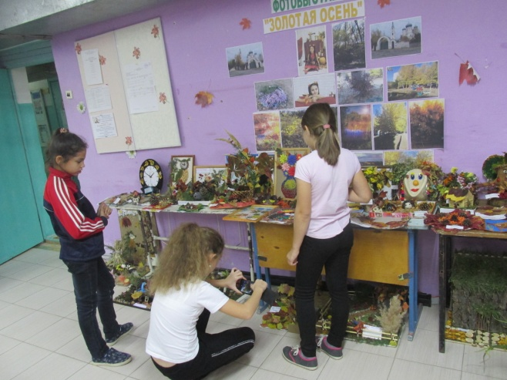
3.25 октября в Городище прошел конкурс военно-партиотической песни и чтений «Виктория 2018», посвященная 100-летию ВЛКСМ. Основной задачей конкурса является эстетическое и нравственное воспитание подростков и молодежи, уважения к культурному и историческому прошлому России. Наш поселок представляли Никулина Полина и Юлпатов Стас.

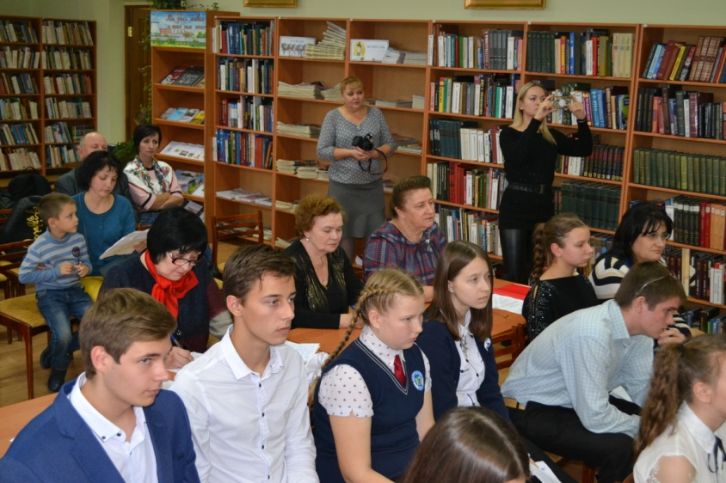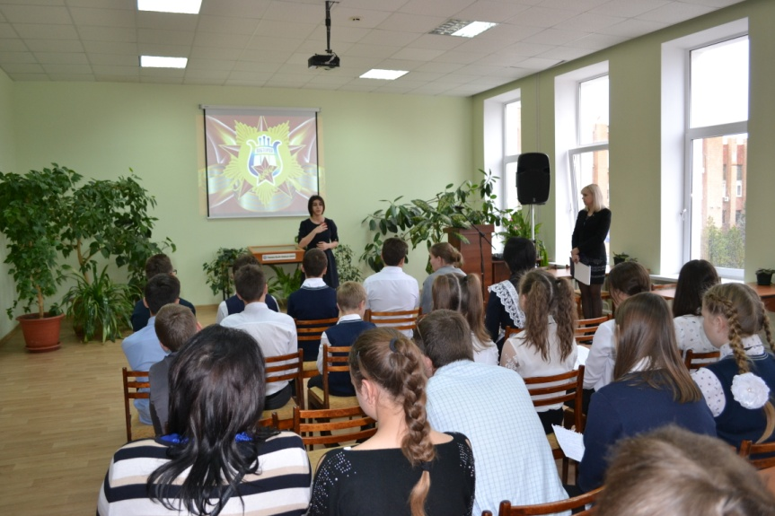

Ноябрь.
1.1 ноября в МКУ «Ерзовский культурный центр» прошла познавательная викторина «Осень, осень в гости просим!». Осенний праздник дал возможность не только поговорить о прекраснейшем времени года, но и проявить свои творческие способности, дети активно участвовали в конкурсах на смекалку, собирали пазлы, показали свои танцевальные способности, играли в «Угадай мелодию». В конце праздника для детей была организованна небольшая дискотека. Все участники конкурса получили порцию отличного настроения.

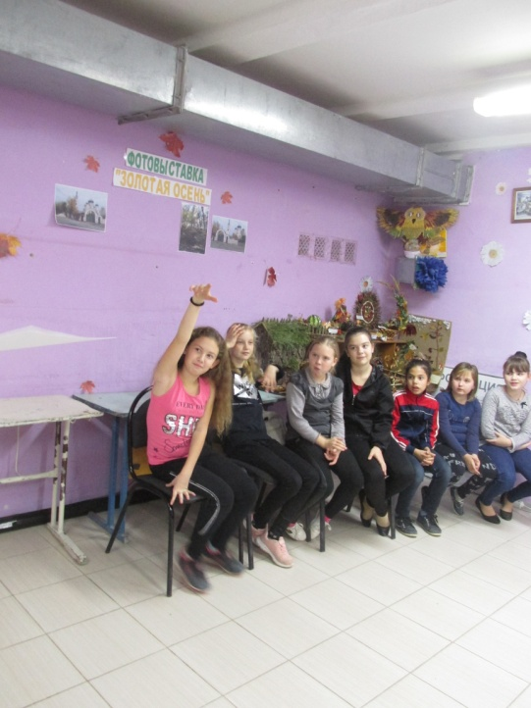
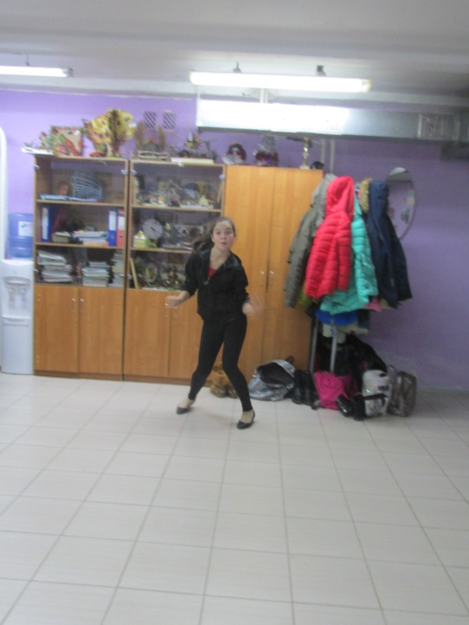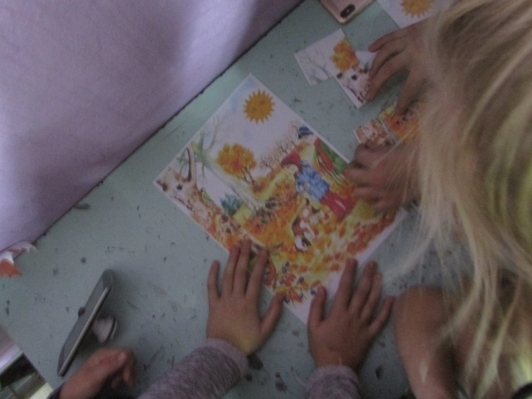

2. Всероссийская акция «Ночь искусств 2018»
В рамках акции 2 ноября в МКУ «Ерзовский культурный центр» прошли следующие мероприятия :
Мастер-класс декоративно прикладного искусства «Поделка моей маме» .Конечно, наилучшим подарком каждой маме в праздничные дни станет тот, что ребенок смог смастерить сам, так как эти поделки для мамы своими руками передают всю детскую любовь и благодарность. На мастер-классе дети с удовольствием своими руками делали с помощью простых разноцветных салфеток поделку для мамы.
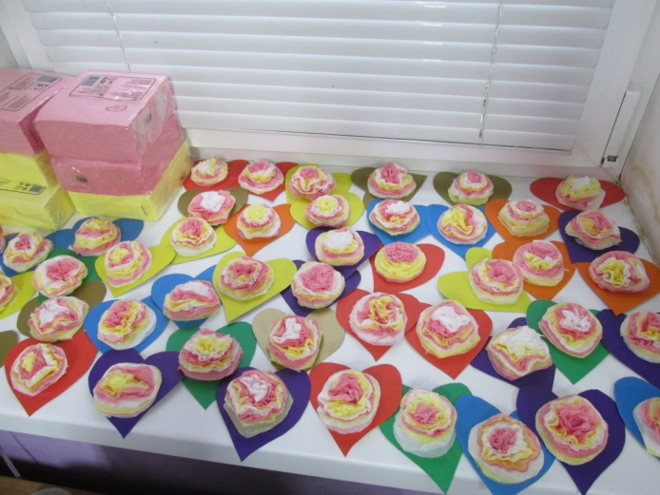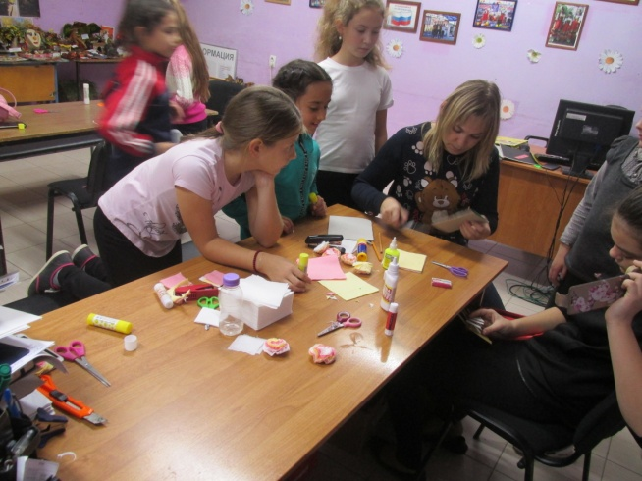
Мастер класс «Танец души моей» .Наше время характеризуется взрывом массовой танцевальности. Танец стал органичной частью нашей жизни. Он — досуг и спорт, он зрелищность и релаксация. Танец является универсальным языком общения, важным рычагом в формировании идеалов, ценностей, внутреннего и внешнего облика человека. Д ля участия в мастер-классе уметь танцевать совсем не обязательно! На мастер- классе дети узнали, что такое танцевальная терапия и какую пользу она приносит.
Познакомились с миром эмоций и взяли навык управления ими и создания позитивных эмоций.
Научитесь заряжаться и наполняться силами, "перезаряжать батарейки".
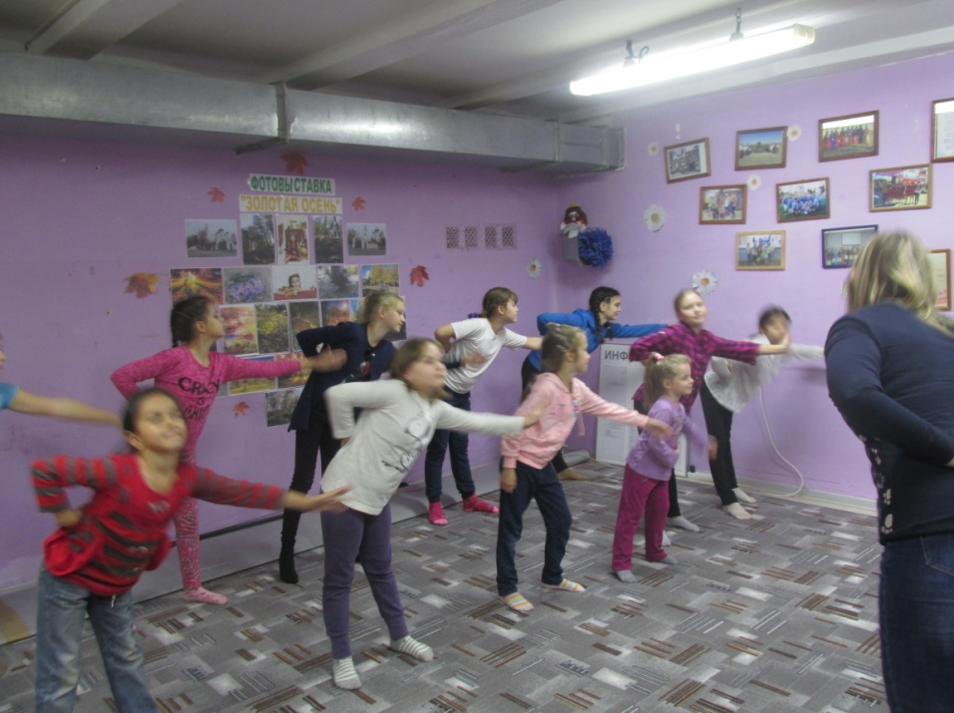

Мастер-класс «Веселый инструмент». Занятия музыкой могут оказаться весёлыми даже для самых непоседливых детей, если найти правильный подход к процессу. Один из самых необычных способов — сделать музыкальный инструмент самим, вместе с ребёнком. Из подручных средств деревянных ложек, кастрюль, бокалов, кружек ,под музыку был создан целый оркестр «Веселый инструмент». Дети с интересом побыли в роле музыкантов.
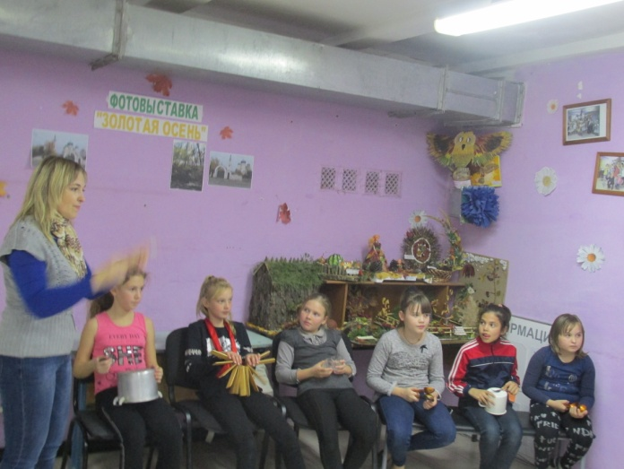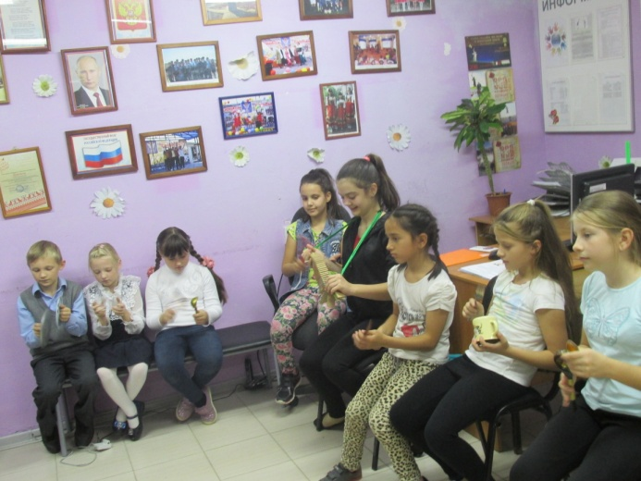
3. 19 ноября 1942 года 76 лет назад советские войска начали контрнаступление под Сталинградом. Именно этому событию 21 ноября в МКУ «Ерзовский культурный центр» и была посвящёна историческая беседа о памяти «Ты выстоял, великий Сталинград» . Детям рассказали о великом народном подвиге, душевном порыве, единстве и мужестве защитников города Сталинграда, что битва за Сталинград стала коренным переломом в ходе Великой Отечественной войны. Именно здесь в 1942-1943 годах решалась дальнейшая судьба планеты. Используя редкие снимки и кадры из хроники Великой Отечественной Войны была показана презентация , в которой было интересно изложено трудные страницы истории этой битвы. Дети с удивление смотрели подготовленный материал и в конце задавали свои вопросы.
Пройдут века, а немеркнущая слава доблестных защитников будет вечно жить в памяти народов мира как ярчайший образец беспримерного в военной истории мужества и героизма. Имя "Сталинград" золотыми буквами навечно вписано в историю нашего Отечества.

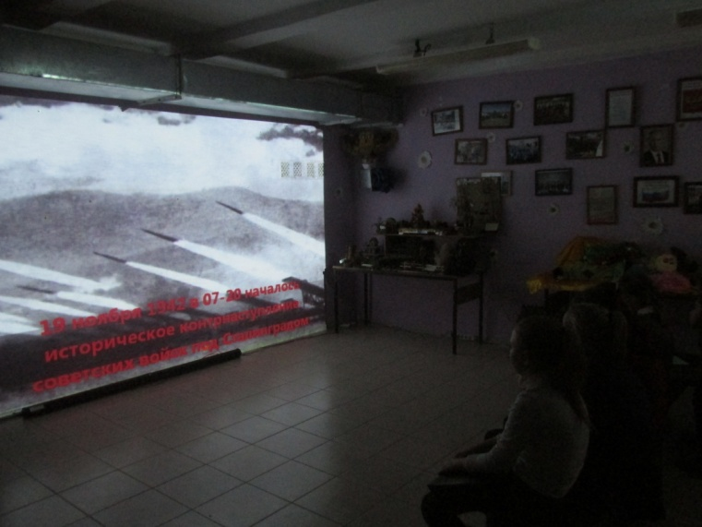

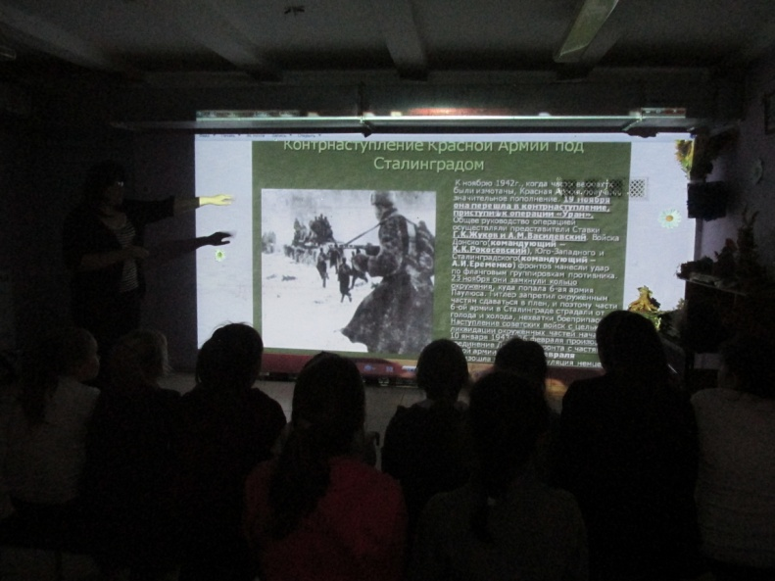

4. 23 ноября в РДК Городище прошло районное мероприятие выставка «Урожай 2018». Сотрудники МКУ «Ерзовский культурный центр» подготовили и организовали выставку в русском народном стиле. Делегацию встретил веселый скоморох с хлебом и солью. Народный самодеятельный ансамбль русской песни «Берегиня» исполнили песню « Пожелание» .
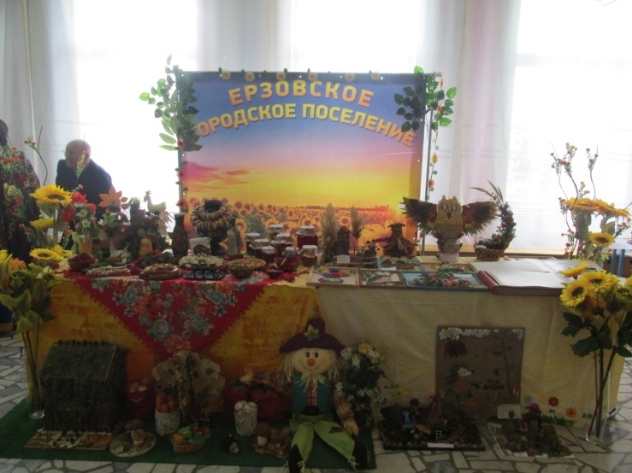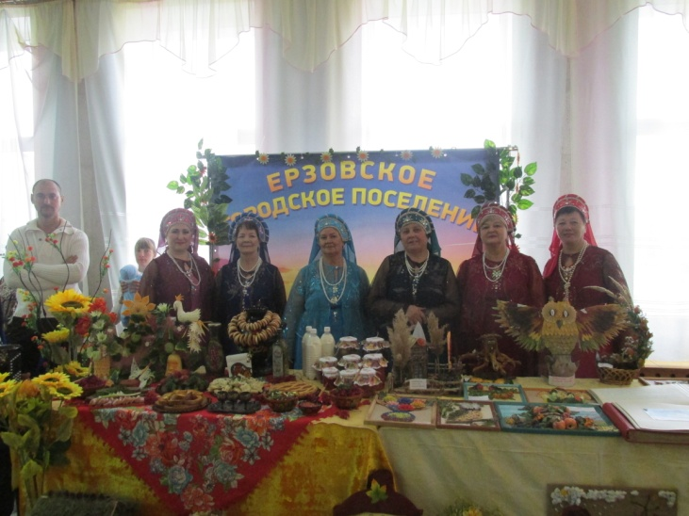

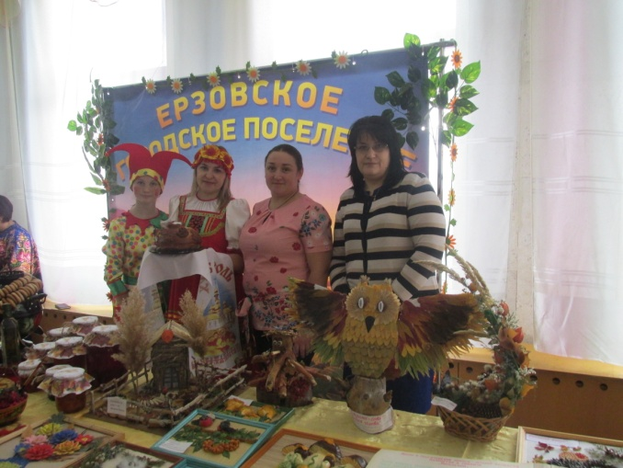

5.24 ноября в преддверии праздника День Матери , МКУ «Ерзовский культурный центр» организовали конкурс «Супер Мама 2018» . Участницами конкурса стали: Юлпатова Любовь Петровна, Николаева Ирина Леонтьевна, Максимова Антонина Сергеевна.
А какие у нас мамочки были :самые красивые, обаятельные, привлекательные, умные, самые заботливые, самые талантливые…
Они самые, самые, самые…Словом, все просто Супер - мамы!
И все они бороться за этот титул! Конечно же, всем нам хотелось поближе познакомиться с участницами конкурса, поэтому мы приготовили для них первый конкурс « Визитная карточка» . В котором наши мамы в оригинальной форме рассказали о себе, своей семье, хобби и увлечениях. Во втором конкурсе мамы проявили смекалку и ответили на вопросы о своих детях. В третьем конкурсе нашим мамам за десять минут нужно было сделать оригинальный костюм своему ребенку для выхода на сцену. Здесь мамы проявили все свои фантазии и умения. И конечно наступило время самого загадочного и самого увлекательного конкурса, в котором наши мамы показали свои необыкновенные таланты. В честной и справедливой борьбе победительницей конкурса «Супер Мама 2018» стала Николаева Ирина Леонтьевна, номинация «Творческая мама» - Юлпатова Любовь Петровна и «Активная мама»- Максимова Антонина Сергеевна.
По окончанию конкурса прошел небольшой праздничный концерт ,в котором приняли участия : ансамбль «Гармония», танцевальная группа «Радуга» и «Зазеркалье», народный самодеятельный ансамбль «Берегиня» и Богомолова Мария «Скрипка». Мы благодарим самых смелых, очаровательных и прекрасных мам, которые согласились принять участие в нашем конкурсе.
На следующий год мы снова приглашаем всех мам к нам на этот добрый праздник творчества !

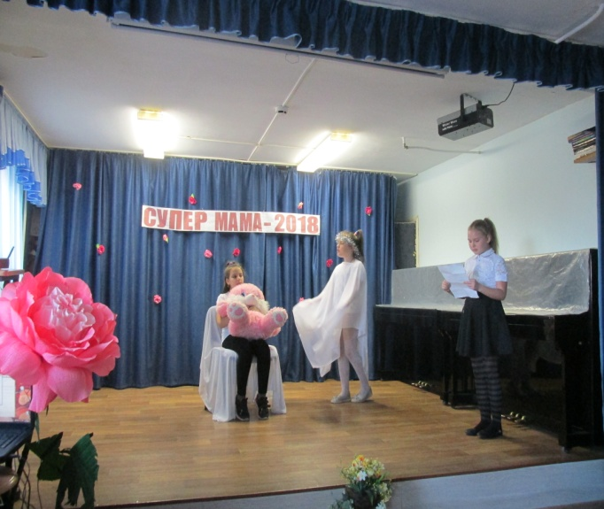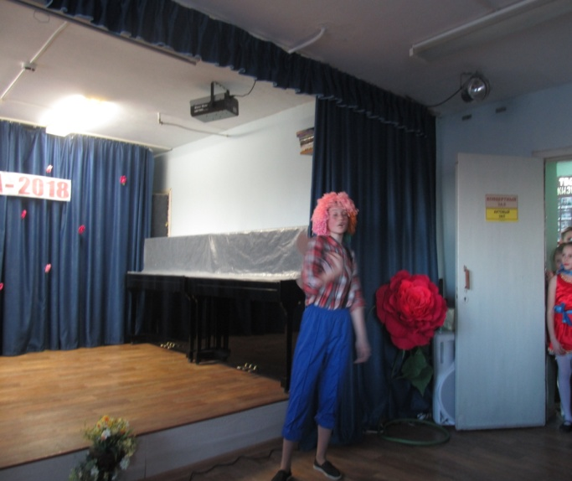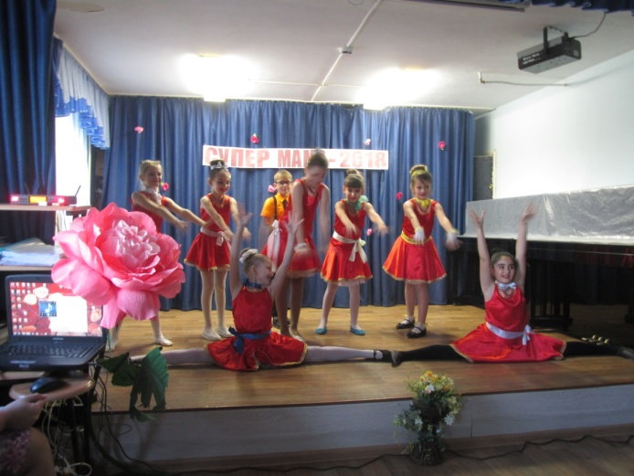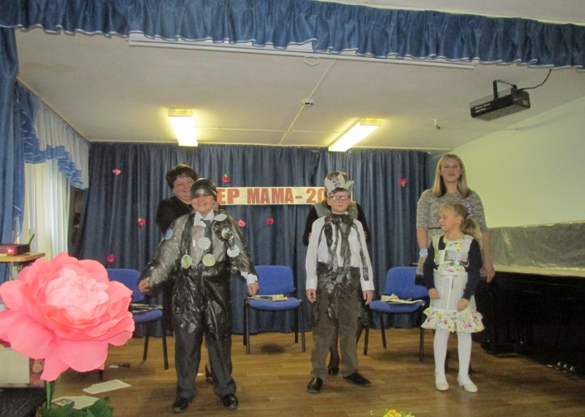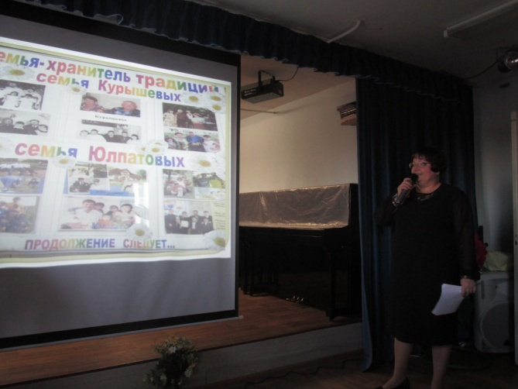
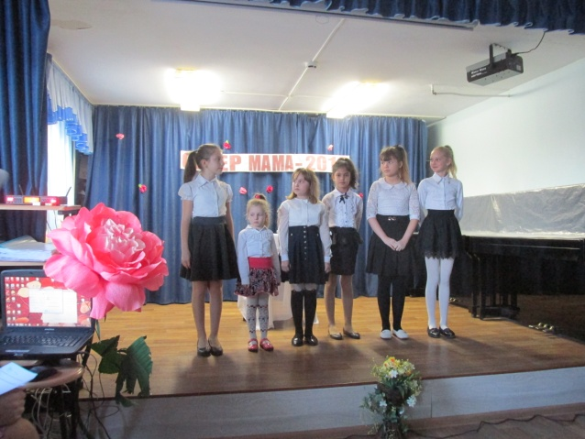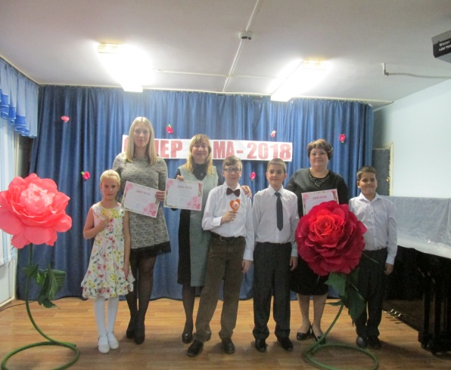

6.Человек – существо социальное, а это значит, что ему необходимо удовлетворять такие социальные потребности, как общение, любовь, взаимопонимание. Все это человеку может дать семья. Именно на первом этапе жизни человека, в детстве формируется отношение к миру, представление о том, какую семью хотелось бы обрести в будущем, поэтому именно в таком, детском возрасте важно привить ребенку любовь к своей семье.
По пропаганде семейных ценностей в МКУ «Ерзовский культурный центр» была организованна фотовыставка «Все начинается с семьи»
направленное на формирование представлений детей о семье в целом, приобщение к семейным ценностям, формирование бережного отношения к близким людям.

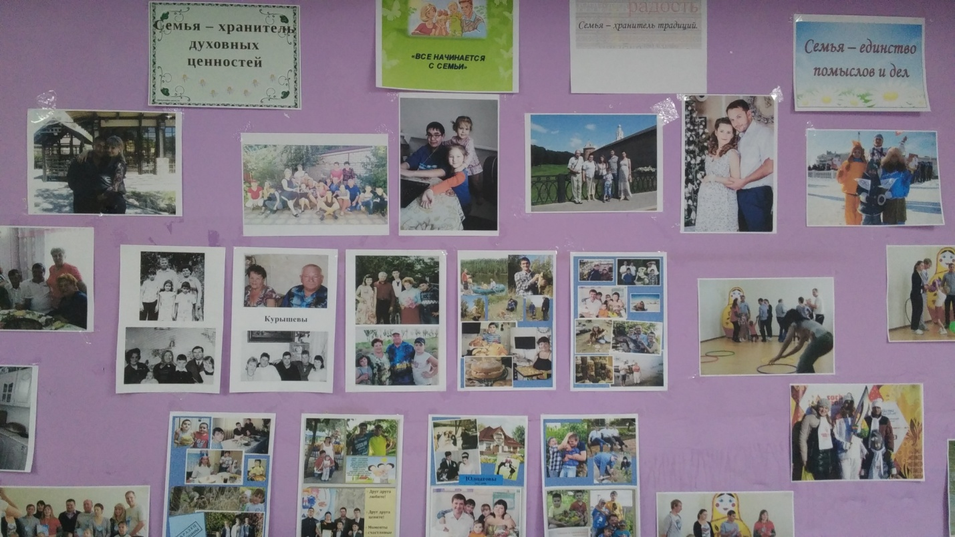

Декабрь.
1.Новый год для детей – это не только ожидание чего-то нового, но это всегда ожидание чуда, волшебства. Дети верят, что чудеса происходят. И каждый год надеются, что эти чудеса произойдут и под Новый год!
Дети с кукольного театра «Матрёшка» ( руководитель Дайнатова О.П.)
20 декабря в Культурном центре для детей и гостей показали свой первый кукольный спектакль «Подарки Деда Мороза».
В ожидании кукольного представления в глазах детей и взрослых загорелись искорки, слышался веселый смех, детские сердца наполнились радостью в предвкушении чуда.
Дед Мороз порадовал своим волшебством не только героев сказки, но и детей своими подарками, которые появились по мановению посоха.
Некоторые моменты спектакля сопровождались музыкой. Музыка подчёркивала ритмичность движений кукол, настроение, волнительные моменты. Всем детям очень понравился спектакль, ребята наградили артистов громкими аплодисментами и словами благодарности.
В результате тщательной подготовки спектакль прошел успешно и доставил большое удовольствие зрителям всех возрастов.

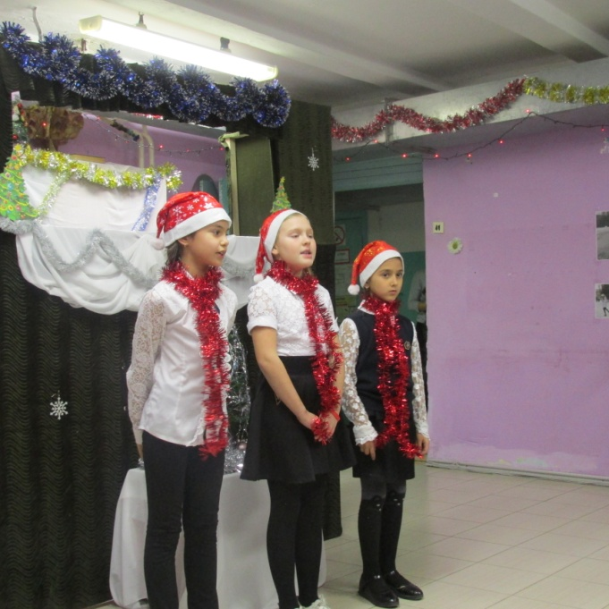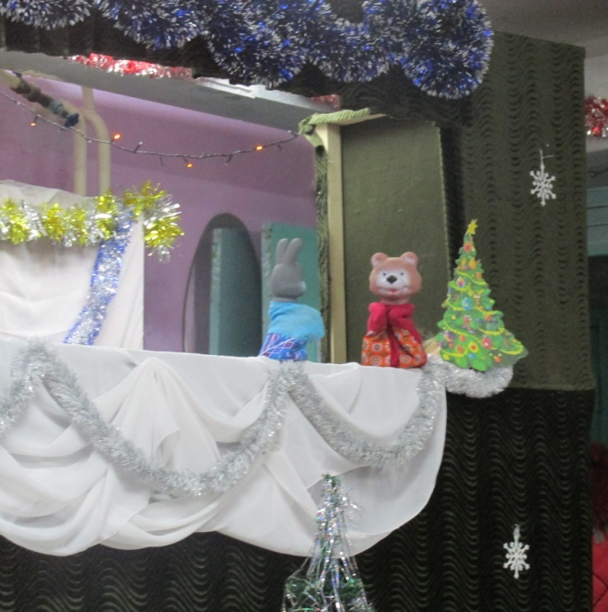

2.
Новый год – самый любимый, добрый, сказочный праздник, который ждут в каждом доме, в каждой семье. Но никто так искренне не ждёт Новогоднего чуда, волшебных превращений и приключений, как наши дети. Ведь собирается вся семья, все дарят друг другу подарки. Люди в Новый год становятся добрее и счастливее. В волшебную ночь у сверкающих огнями ёлок все веселятся и загадывают желания.
Именно поэтому в нашем Культурном центре 21 декабря прошла Новогодняя ёлка для неорганизованных детей от 3 до 7 лет «Новый год в Простоквашино». Дети с театрально-танцевальной группы «Зазеркалье» проявили себя хорошими артистами, показав всё своё творческое мастерство, артистизм, задор и организаторские способности. Им пришлось перевоплотиться в разных героев: Чиндяева Настя ( Шарик), Лепилкина Анна ( Снегурочка), Юлпатов Стас ( Дед Мороз), Захарова Диана ( Матроскин), Трубникова Катя ( Леший), Титова Александра ( Баба Яга), Лепилкина Арина ( почтальон Печкин), Заруйкина Эвелина, Захарова Жасмин, Никитенко Ксения, Шиповская Олеся подготовили для детей новогодние стихи и танец «Джингел Бэнс». С самого начала представления сказочные герои увлекли детей в волшебный мир сказки. Дети смогли окунуться в праздничную атмосферу приключений.С появлением Деда Мороза начался настоящий праздник с песнями и танцами, хороводами вокруг ёлки. После представления дети читали стихи Деду Морозу и Снегурочке, фотографировались с персонажами, получали новогодние подарки.
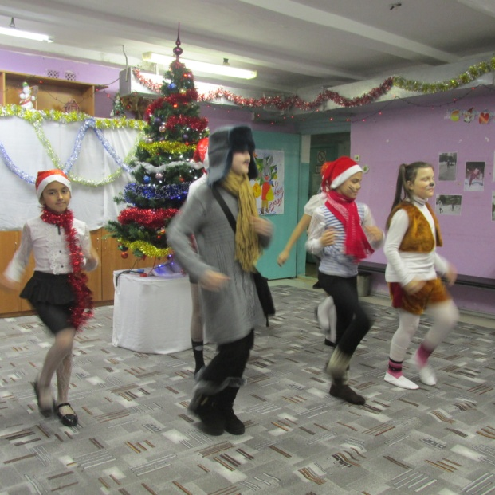
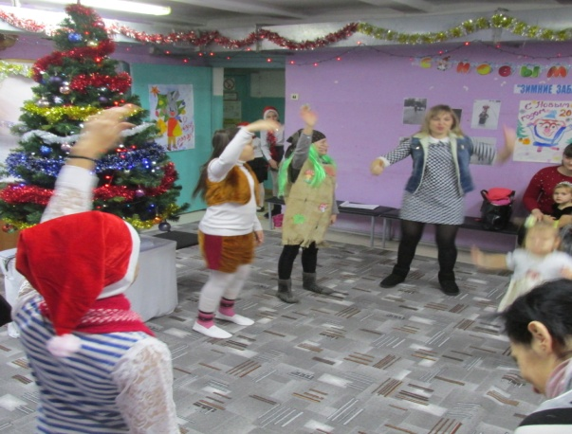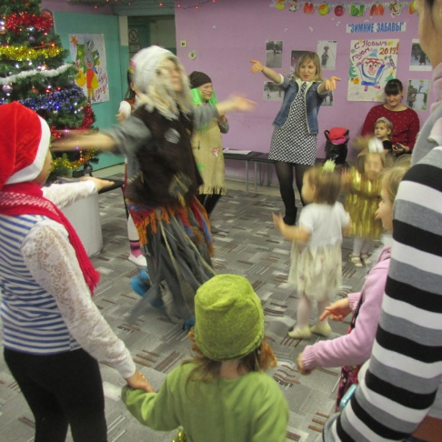

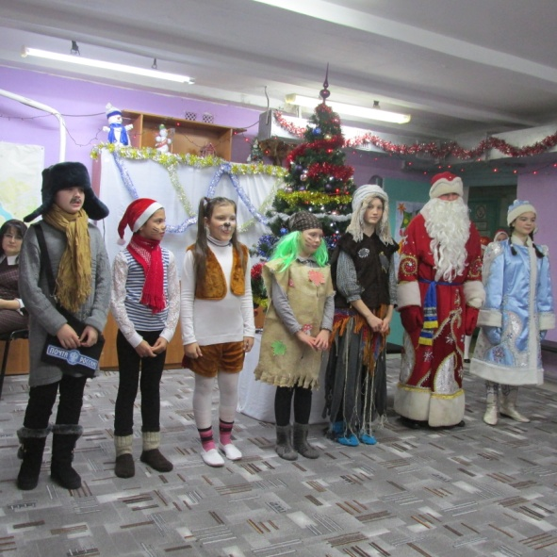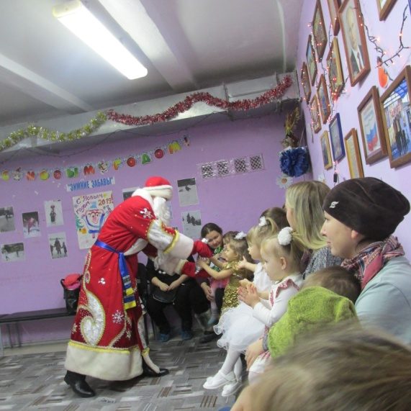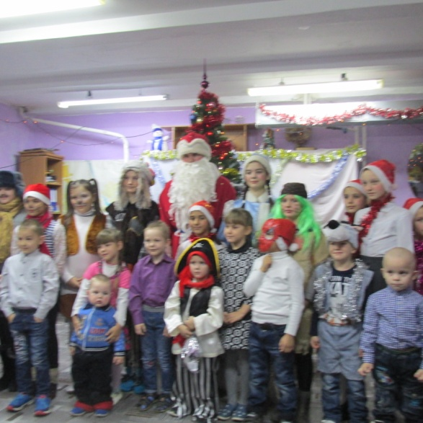

3. 22 декабря для детей посещающих Культурный центр была организованна новогодняя ёлка «Пиратские сокровища».
Ребят встретил Капитан Флинт, который предупредил, что на корабль он возьмет только настоящих пиратов. Все участники были облачены в соответствующие наряды, некоторые украсили себя пиратским мейкапом. Дети отправились в прекрасное путешествие, они должны были найти сокровища спрятанные капитаном, но для этого им надо было пройти испытания. Они рисовали свой «Пиратский флаг»,
разгадывали различные «Шифровки», играли в «Угадай мелодию», делали «Снежную бабу» и играли в снежки. Морские разбойники- это не только любители повоевать, но и хорошенько повеселиться, готовые сплясать даже на пороховой бочке ,поэтому ребята весело танцевали на дискотеки. В конце праздника ведущая предложила ребятам поиграть в игру «Весёлая шляпа», с помощью которой она проверила, какое настроение оставило детям наше приключение. И конечно, как же без подарков, ребята прошли все испытания и за это получили массу впечатлений, положительных эмоций и новогодние подарки.
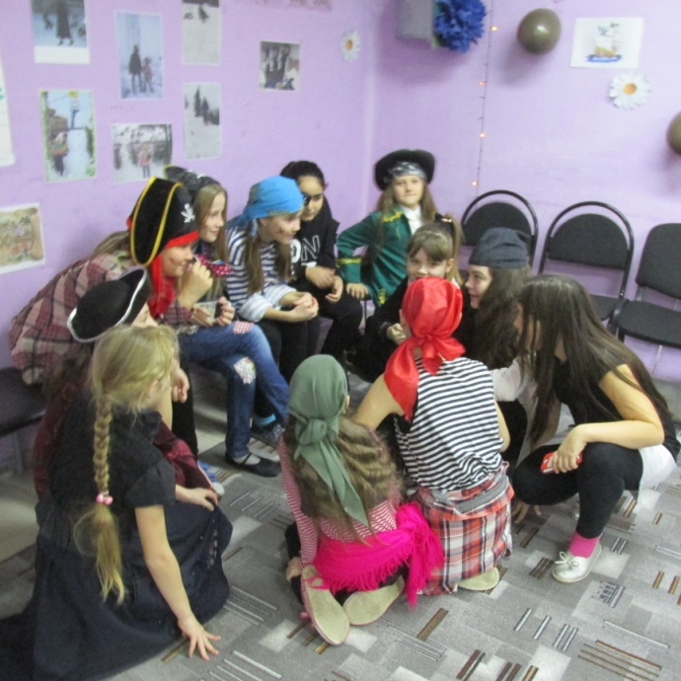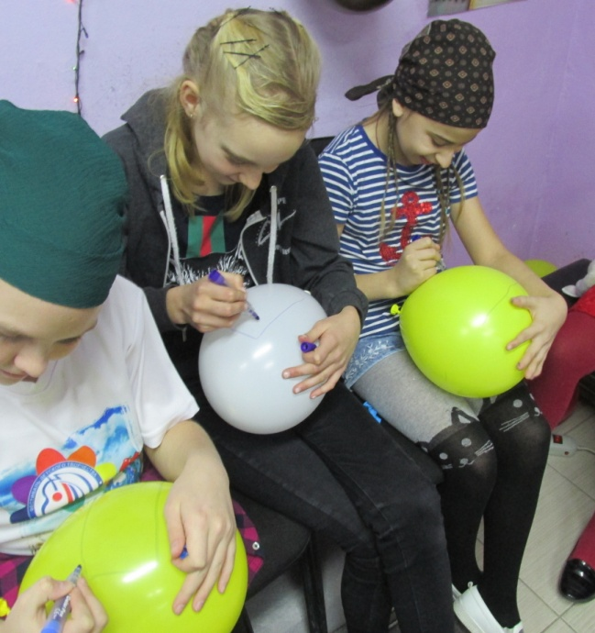

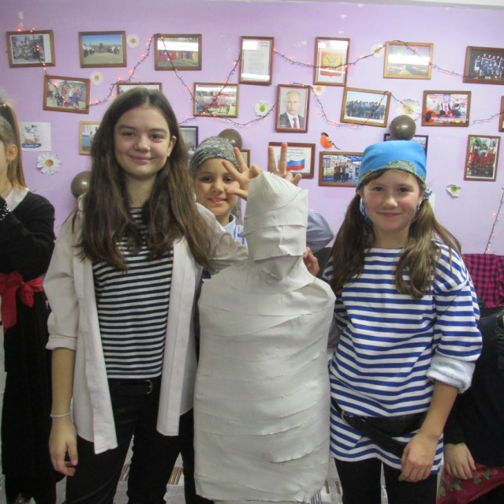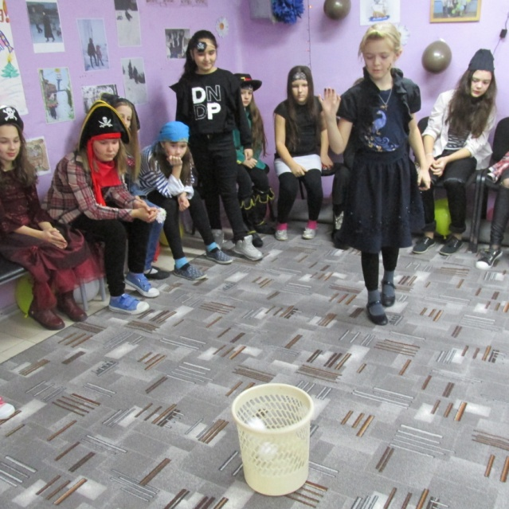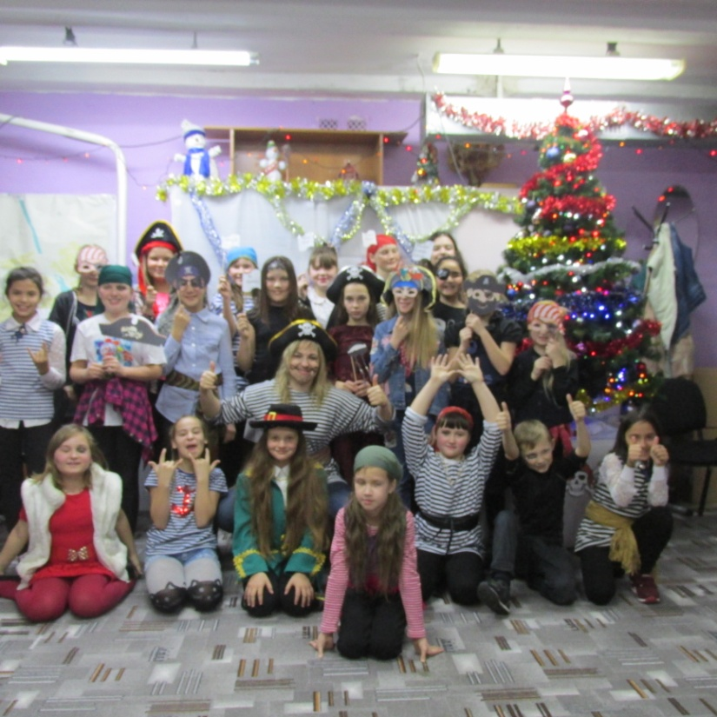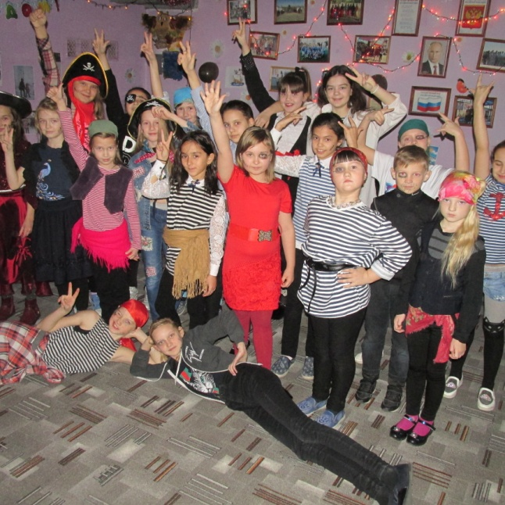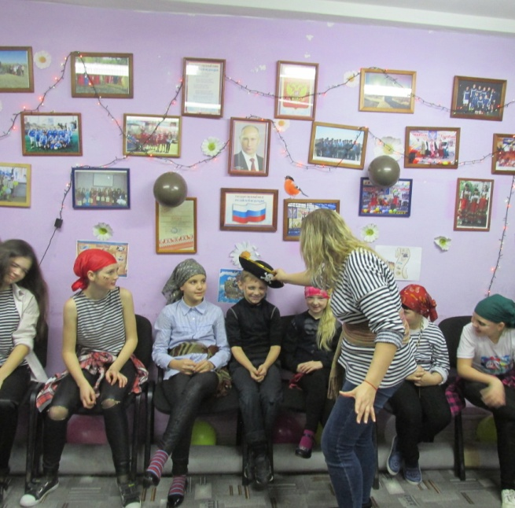

4. Новый год! Один из самых любимых праздников всех поколений. К нему готовятся, его ждут, вновь предвкушая чудо. Конечно, и готовиться, и провести праздник можно по-разному: отправиться в гости к Деду Морозу или Снегурочке, посетить фабрику елочных игрушек. А можно… принять лично участие в выставке. С 1 декабря по 20 декабря в Культурном центре прошла выставка поделок «Новогодняя игрушка своими руками» Главной целью было активизировать творчество детей по изготовлению новогодних игрушек и украшений для елки своими руками, популяризация художественного и прикладного творчества детей, создание новогодней праздничной, приподнятой эмоциональной атмосферы в преддверии новогоднего праздника, развитие творческих способностей детей, стимулирование детей к применению полученных умений и навыков конструктивной деятельности. Новогодние торжества и подготовка к ним – это время творчества детей, которые самостоятельно или с родителями создают выразительные новогодние образы. На выставке были выставлены фигурки снеговиков, ёлки, новогодние рисунки и плакаты, елочные игрушки, выполненные из различного материала: бумаги, картона, пластилина, пенопласта, лент, проволоки и выставка не обошлась без символа 2019 года «Свиньи». Все участники выставки смогли проявить свою фантазию и творческий потенциал. Все участники были награждены грамотами и поощрительными подарками. Мы благодарим всех детей принявших активное участие в выставке.
